Социальная история
«Поход в кинотеатр»

Меня зовут Асланбек.  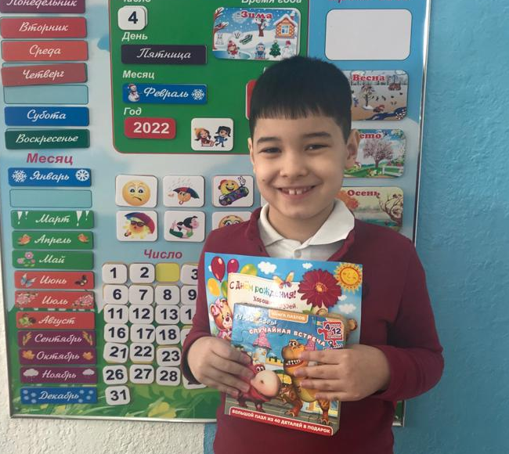  Я учусь в школе. | Когда я приду в школу я и пойду на урок. На первом уроке я буду учиться  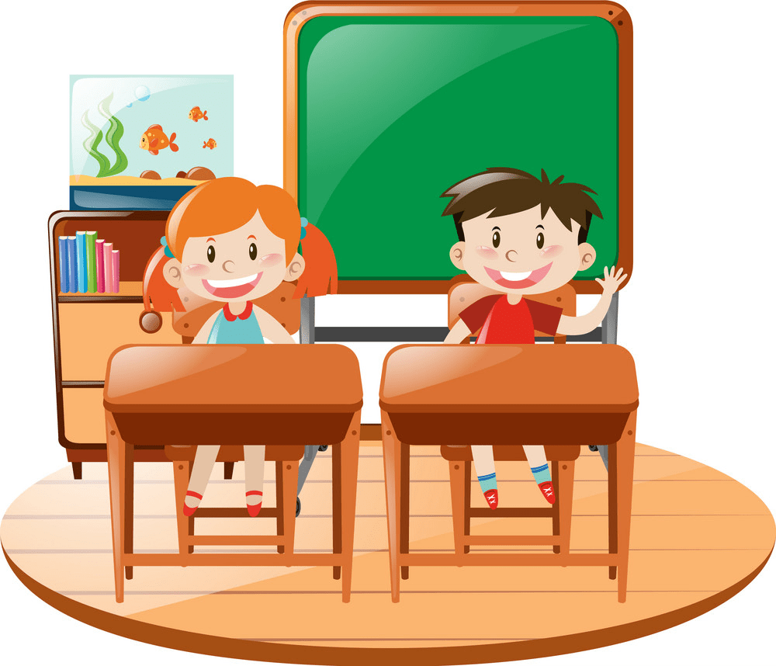 | После первого урока я пойду одеваться и сяду со всеми детьми в автобус  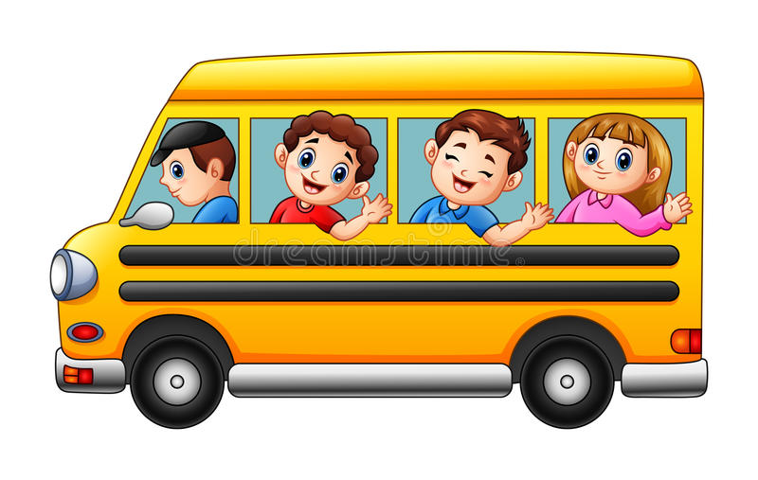 | Мы приедем в кинотеатр.  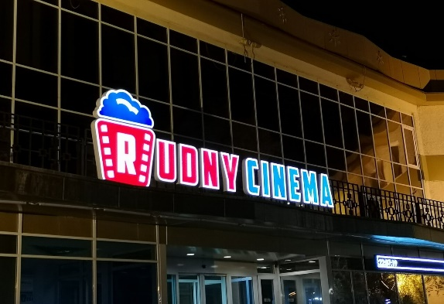
Кинотеатр большой и не страшный, там будут красивые кресла и полки с книгами.  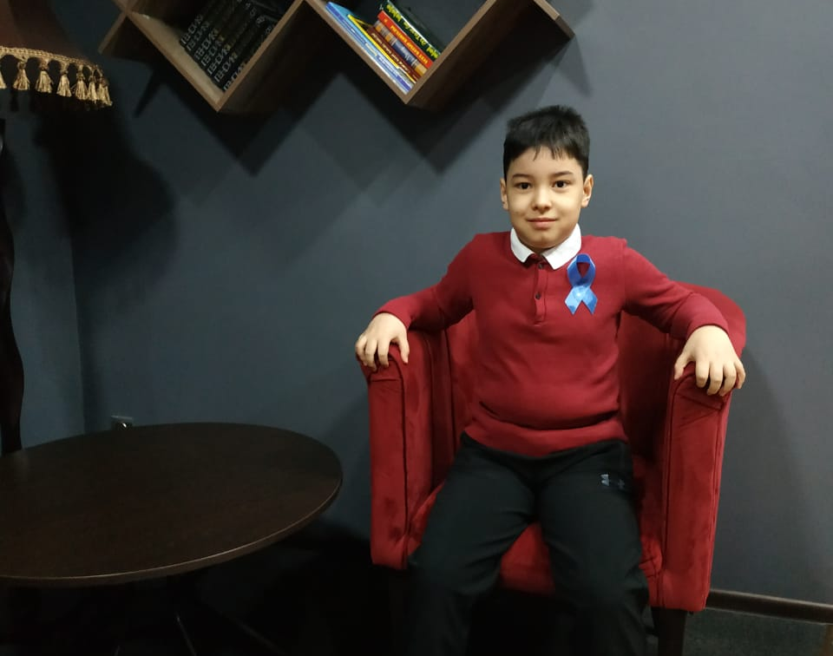 | Я с ребятами пойду в зал, и я сяду в кресло  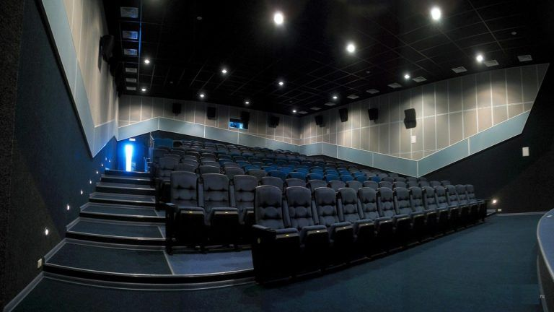 | Буду смотреть мультфильм «Финник»  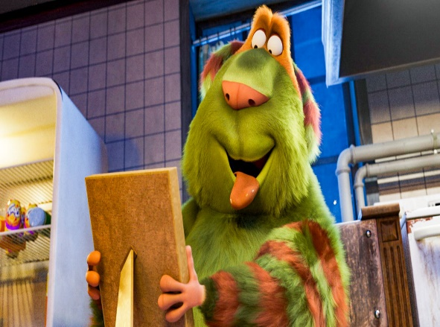 | Я буду смотреть мультфильм внимательно  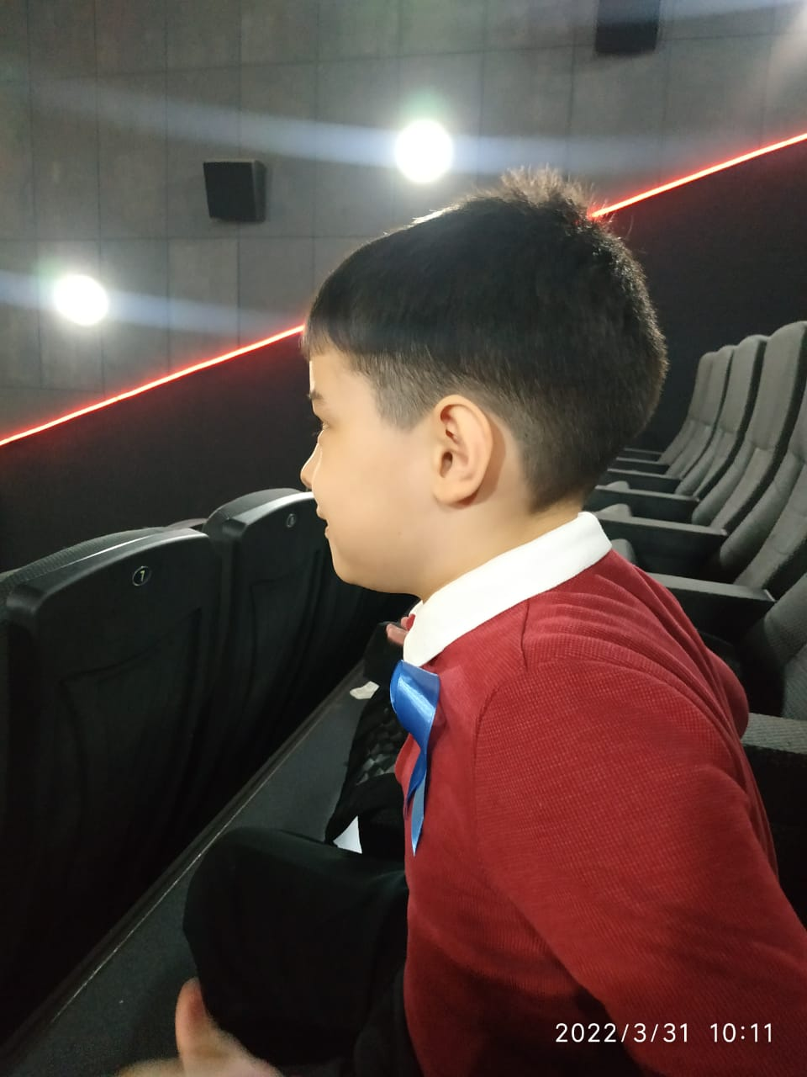
  Я не буду кричать и разговаривать! | Я буду кушать попкорн аккуратно   | Если мне станет громко или я захочу в туалет я попрошу Людмилу Николаевну выйти со мной  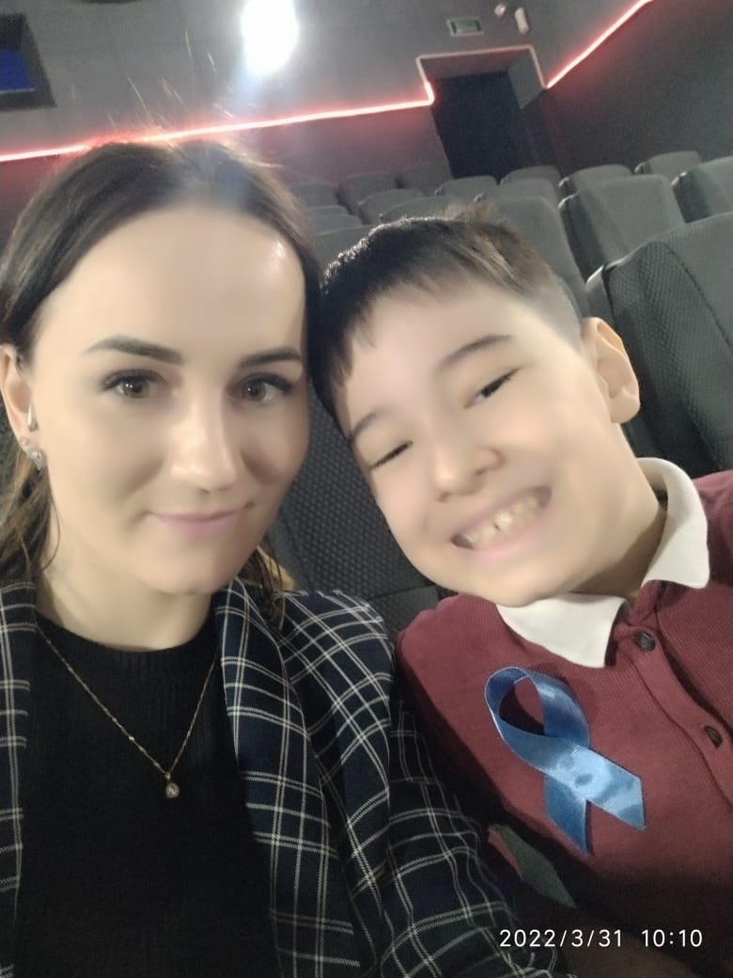 | Когда закончиться фильм я выйду из зала и пойду одеваться  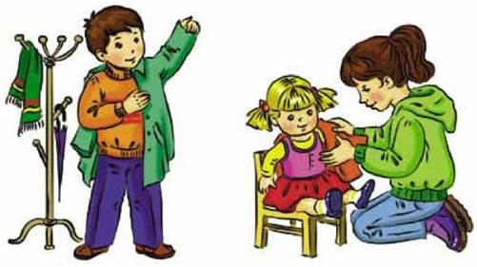
После просмотра мультфильма я пойду к маме на работу, а потом мы поедем с мамой в больницу на массаж.

